English Class

5° Básico (3hrs- Lunes y Miércoles)

Teacher: Lidia Araya

**Objetivos de aprendizaje:** Presentarse y dar información personal. Expresar gustos y preferencias. Escribir sobre sus pasatiempos

**Instrucciones**:

1. Apoyar contenidos haciendo uso del texto, si no cuenta con él de manera física puede descargarlo en su formato digital desde https://bdescolar.mineduc.cl/
2. Las actividades incluidas en este material corresponden a las tres horas de clases semanales de la asignatura.
3. Cada ejercicio explica claramente cuales se realizan en el cuaderno y cuales se realizan en el libro.
4. Al finalizar esta clase en casa, se solicita enviar fotografía de las actividades terminadas al correo de la profesora inglespeumayen.lidia@gmail.com con asunto: CURSO + NOMBRE DEL ESTUDIANTE
5. Fecha de entrega: Lunes 23 marzo

**Contents**

Personal information: Questions and Answers

* ***What is your name? My name is ____________________ (nombre)***
* ***Have you got any brothers or sisters? ____________ (¿hermanos/as? ¿Cuantos?)***
* ***When is your birthday? My birthday is __________ (fecha de cumpleaños)***
* ***Have you got any pets? __________ (¿mascotas? ¿Cuáles?)***

Free time Activities

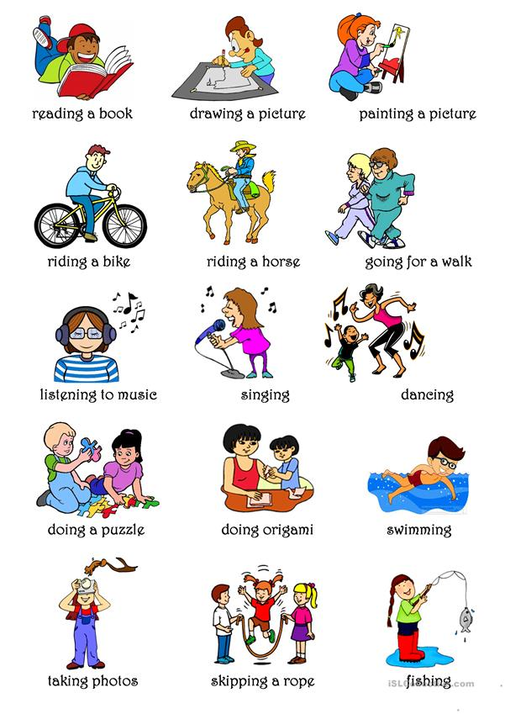

Like – don’t like

*We use* ***like*** *to talk about things we enjoy or prefer.*

*Example:* ***I like*** *playing tennis*

*We use* ***don’t like*** *to talk about things we hate or don’t enjoy doing.*

*Example:* ***I don’t like*** *reading a book*

***ACTIVITIES***

*(Ejercicio 1: se realiza en el cuaderno. Este ejercicio se encuentra en la página 8 del Student’s Book, libro que no se raya. Responder las preguntas)*

**Activity 1:** Answer this question.



*(Ejercicio 2: se realiza en la página 6 ejercicio 4 del activity book. Si no cuenta con este material, por favor traspasar formato a cuaderno de inglés. Completar el texto apoyándose en las fotografías)*

**Activity 2**:



*(Ejercicio 3: se realiza en la página 6 ejercicio 5 del activity book. Si no cuenta con este material, por favor traspasar formato a cuaderno de inglés. Completa con la información requerida)*

**Activity 3**

**